**Základní škola a Mateřská škola, Pavlice, okres Znojmo  
OP VK 1.4 75021293  
Tematický celek: Anglický jazyk  
  
Název a číslo učebního materiálu  
VY_22_INOVACE_02_33 Osvojení učiva – have got to**

**PaedDr. Tamara Kučerová,   
  
Anotace:** učební materiál obsahuje jednotlivé pracovní listy, které slouží k osvojení a upevnění učiva – **have got to**. Důraz je kladen na osvojení psané podoby slova.  **Metodika:** prezentace slouží k předvedení na interaktivní tabuli, jednotlivé pracovní listy může učitel vytisknout. Kontrolu provádí učitel s žáky společně na interaktivní tabuli. Materiál lze využívat opakovaně, dokud žáci učivo nezvládnou.Část s obrázky slouží ke zpestření výuky a motivaci k učení.

**Obrázky pochází z galerie klipartů Microsoft Word 2010.**



**Have got to –** chceme-livyjádřit nutnost nebo povinnost (musím, považuji to za nutnost, mám to nařízeno)

|  |  |  |  |  |
| --- | --- | --- | --- | --- |
| kladná | I, you, we, they | have got to | clean | the kitchen |
| he, she, it | has got to | wash | the dishes |
| záporná | I, you, we, they | haven´t got to | clean | the kitchen |
| he, she, it | hasn´t got to | wash | the dishes |
| otázka | have | I, you, we, they | got to | clean? |
| has | he, she, it | got to | wash? |

Shall I help you? Yes, I have got to make the dinner.



Shall I help you? Yes, I have got to clean the kitchen.

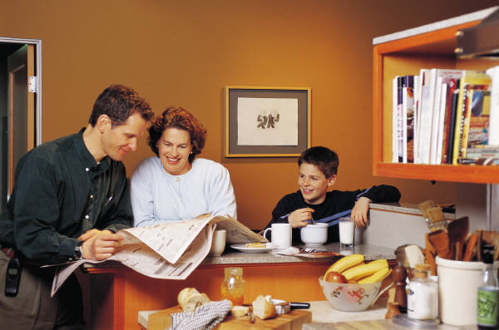

Shall I help you? Yes, I have got to tidy the bedroom.

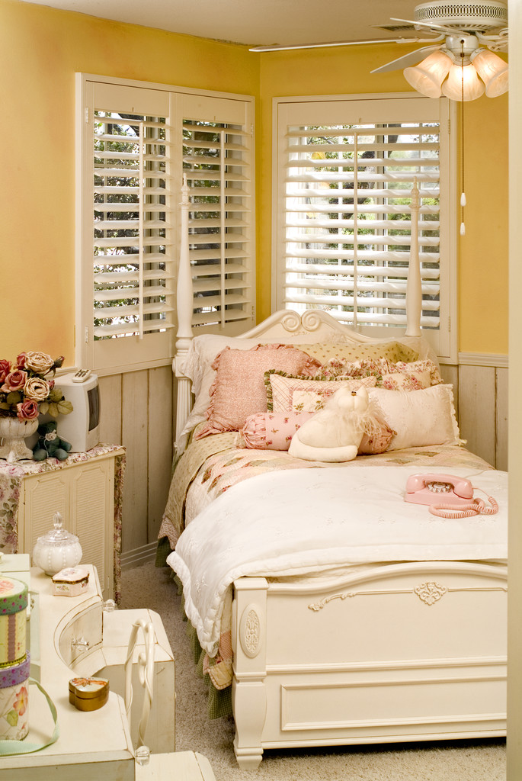

Shall I help you? Yes, I have got to wash the dishes.

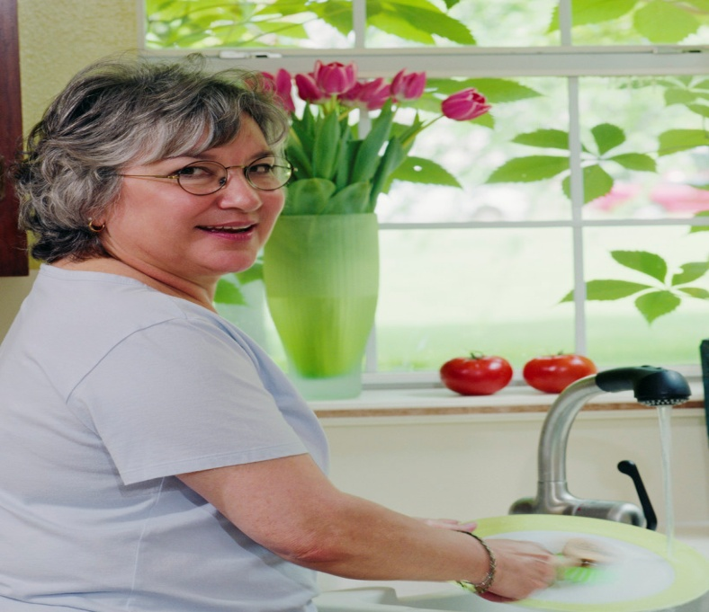

Shall I help you? Yes, I have got to lay the table.



Shall I help you? Yes, I have got to sweep the floor.

C:\Documents and Settings\xy\Local Settings\Temporary Internet Files\Content.IE5\Z4IQCIR6\MC900237821[1].wmf

Shall I help you? Yes, I have got to make the beds.

C:\Documents and Settings\xy\Local Settings\Temporary Internet Files\Content.IE5\2YFMGN6U\MC900233533[1].wmf

Shall I help you? Yes, I have got to dry the dishes.

C:\Documents and Settings\xy\Local Settings\Temporary Internet Files\Content.IE5\BI198MI2\MC900332956[1].wmf

Shall I help you? Yes, I have got to go shopping.

C:\Documents and Settings\xy\Local Settings\Temporary Internet Files\Content.IE5\7EPBDF6L\MC900090503[1].wmf

Co musíš dělat? Vybarvuj věty, které patří k sobě.

|  |  |
| --- | --- |
| In the school | I haven´t got to walk on the grass. |
| At home | I have to go to school. |
| In the park | I have got to go to bed. |
| In the kitchen | I have got to sleep. |
| In my bedroom | I have to learn. |
| At night | I have got to brush my teeth. |
| In the morning | I have got to make my bed. |
| At half past seven | I have to make the lunch. |